Dąbrowa Górnicza, 20 października 2020 r.

W Dąbrowie Górniczej Gołonóg kolej dostępniejsza i bezpieczniejsza
Wiadukt kolejowy zwiększy bezpieczeństwo na skrzyżowaniu torów i drogi w Dąbrowie Górniczej, dzielnicy Gołonóg. To drugi w Dąbrowie Górniczej wiadukt kolejowy, który usprawni komunikację w mieście. Budowa możliwa jest dzięki współpracy PKP Polskich Linii Kolejowych S.A. i miasta. Inwestycja zwiększy też dostępność mieszkańców do kolei. Wartość prac to 55 mln zł przy planowanym wsparciu funduszy unijnych.
- Dzięki Krajowemu Programowi Kolejowemu, polska kolej dla mieszkańców staje się coraz bardziej bezpieczna, komfortowa i przewidywalna. Inwestycje na stacjach i przystankach zwiększają dostępność do kolei, ale także uwzględniają wzrost poziomu bezpieczeństwa w komunikacji kolejowej i drogowej m.in. dzięki budowie bezkolizyjnych skrzyżowań, takich jak w Dąbrowie Górniczej. Na inwestycje wykorzystujemy środki budżetowe oraz współfinansowanie z programów unijnych – mówi Andrzej Bittel, sekretarz stanu w Ministerstwie Infrastruktury.
Nowy wiadukt kolejowy zapewni bezpieczeństwo kierowcom i mieszkańcom Dąbrowy Górniczej obok przystanku Gołonóg, w miejscu przejazdu kolejowo-drogowego. Pod wiaduktem będzie droga, ścieżka rowerowa i chodnik. Nowe rozwiązanie i usprawni komunikację drogową w mieście.
Na przystanku Dąbrowa Górnicza Gołonóg zwiększy się dostępność do kolei. Będą dwa wyższe perony, które ułatwią wsiadanie i wysiadanie z pociągów. Zostaną zamontowane wiaty, ławki i oświetlenie. Oznakowanie oraz nagłośnienie usprawnią podróże. PLK zbuduje przejście podziemne łączące perony z budynkiem dworca i projektowanym centrum przesiadkowym. Osoby z ograniczoną możliwością poruszania się będą mogły skorzystać z pochylni. Przebudowane zostaną tory i sieć trakcyjna. Zostanie również zabezpieczony teren pod dodatkowe tory dla kolei aglomeracyjnej.
- PKP Polskie Linie Kolejowe S.A. konsekwentnie zwiększają liczbę bezkolizyjnych skrzyżowań kolejowo-drogowych. Inwestycja w Dąbrowie Górniczej Gołonogu, to drugi nowy wiadukt kolejowy w mieście. Wykorzystujemy każdą możliwość, by na sieci kolejowej było jak najwięcej rozwiązań dogodnych dla kolei oraz miejscowości obok linii kolejowych – mówi Ireneusz Merchel, prezes Zarządu PKP Polskich Linii Kolejowych S.A.
PLK wraz z Gminą Dąbrowa Górnicza podpisały umowę z firmą Nowak-Mosty Sp. z o.o. na opracowanie dokumentacji projektowej i budowę wiaduktu kolejowego w ramach projektu „Poprawa bezpieczeństwa na skrzyżowaniach linii kolejowych z drogami – Etap III”. Wartość inwestycji to ok. 55 mln zł netto, w tym udział PLK to ponad 26 mln zł netto. Projekt ubiega się o dofinansowanie z unijnego Programu Operacyjnego Infrastruktura i Środowisko. Termin zakończenia prac planowany jest na koniec 2022 roku.

Bezpieczniej dzięki 23 wiaduktom w całej Polsce
W sierpniu PLK podpisały umowę na projekt i budowę wiaduktu kolejowego przy stacji Dąbrowa Górnicza. Prace już się rozpoczęły. W planach jest także budowa obiektów w Myszkowie i Żorach. Wiadukty w woj. śląskim są budowane w ramach ogólnopolskiego projektu „Poprawa bezpieczeństwa na skrzyżowaniach linii kolejowych z drogami – Etap III”. Zadanie ma wartość ponad 300 mln zł i obejmuje budowę 23 wiaduktów w całej Polsce.

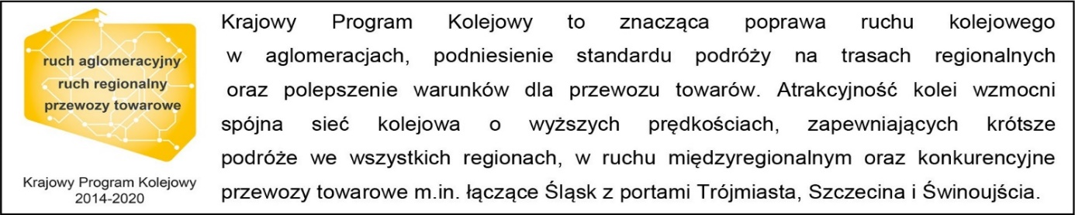

Kontakt dla mediów:
Katarzyna Głowacka
zespół prasowy
PKP Polskie Linie Kolejowe S.A.
rzecznik@plk-sa.pl
T: +48 697 044 571

Projekt ubiega się o dofinansowanie przez Unię Europejską ze środków Funduszu Spójności w ramach Programu Operacyjnego Infrastruktura i Środowisko.

